**Адаптация бизнеса к новой фискальной и кризисной реальности**

***Общая экономико-политическая ситуация на октябрь 2025 года***

Совет директоров Банка России 12 сентября 2025 года снизил ключевую ставку на 100 б.п., до 17,00% годовых. Последние два заседания Совета директоров Банка России прошли в позитивном для бизнеса ключе – со снижением ключевой ставки. До конца года планируется два заседаний по ключевой ставке – 24.10.2025 и 19.12.2025 года, что давало возможность предполагать потенциальное снижение ключевой ставки до приемлемых величин – 14-15%. Однако уже 24 сентября пресс-службой Банка России было опубликовано [резюме](https://www.cbr.ru/dkp/mp_dec/decision_key_rate/summary_key_rate_24092025/) обсуждения ключевой ставки, в котором сделана важная оговорка: «Банку России могут потребоваться паузы в снижении ключевой ставки». Таким образом, можно с большой вероятностью прогнозировать неизменность ключевой ставки до конца текущего года на текущем уровне – до 17%.

По данным [Росстата](https://36.rosstat.gov.ru/storage/mediabank/%D0%98%D0%BD%D0%B4%D0%B5%D0%BA%D1%81%D1%8B%20%D0%BF%D0%BE%D1%82%D1%80%D0%B5%D0%B1%D0%B8%D1%82%D0%B5%D0%BB%D1%8C%D1%81%D0%BA%D0%B8%D1%85%20%D1%86%D0%B5%D0%BD(62).docx) несмотря на снижение индекса потребительских цен в августе и некоторый дефляционный тренд, который вероятно, продолжится в сентябре (данные по сентябрю 2025 на 05.10.2025 не опубликованы), общая экономическая ситуация продолжает оставаться проинфляционной. Дефляционный тренд связан в первую очередь со снижением цен на продовольственном рынке и удачным урожаем по основным позициям.

Динамика среднемесячной номинальной и реальной начисленной заработной платы работников организаций в Воронежской области имеет тенденцию к колебаниям. Среднемесячная номинальная начисленная заработная плата составляет на июль 2025 года 77089,4 рублей (более свежие данные отсутствуют). Общий уровень безработицы 2,1%

Несмотря на то, что сентябрь активный месяц поиска сотрудников, по данным [hh.research](https://stats.hh.ru/voronezh_oblast?vacanciesInProfAreaPeriod=month) в сентябре 2025 года наблюдается качественное снижение вакансий в Воронежской области, относительно как августа 2025 года, так и по отношению к тому же периоду 2025 года (график 1).

В отличие от прошлого года, отсутствует конкуренция работодателей в любой профессиональной области, даже столь динамичных в предыдущие годы как it-сектор и промышленность. (график 2), а по ряду профессиональных областей наблюдается значительный избыток кадров.

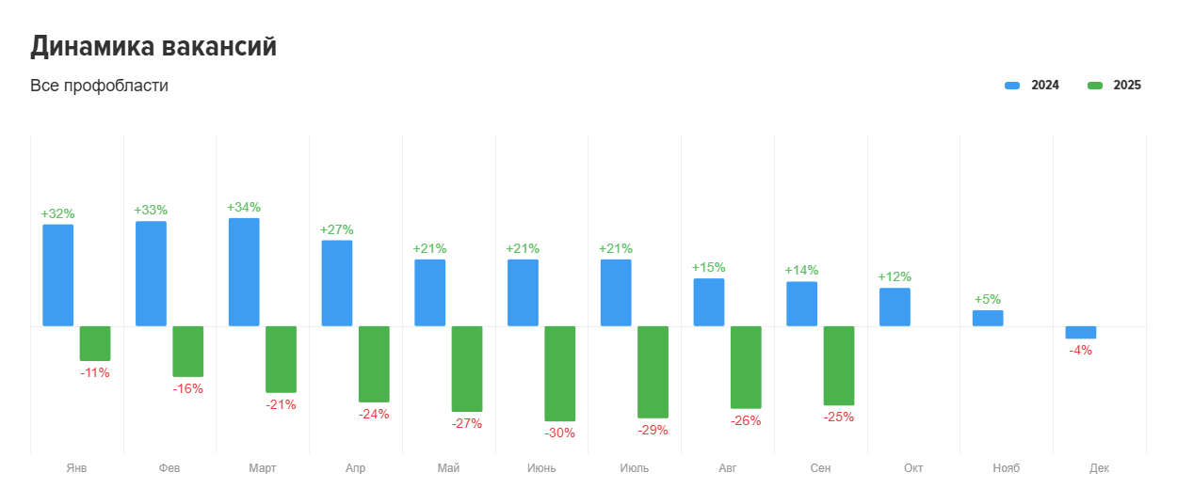

График 1 – Изменения динамики вакансий в сентябре 2025, г/г

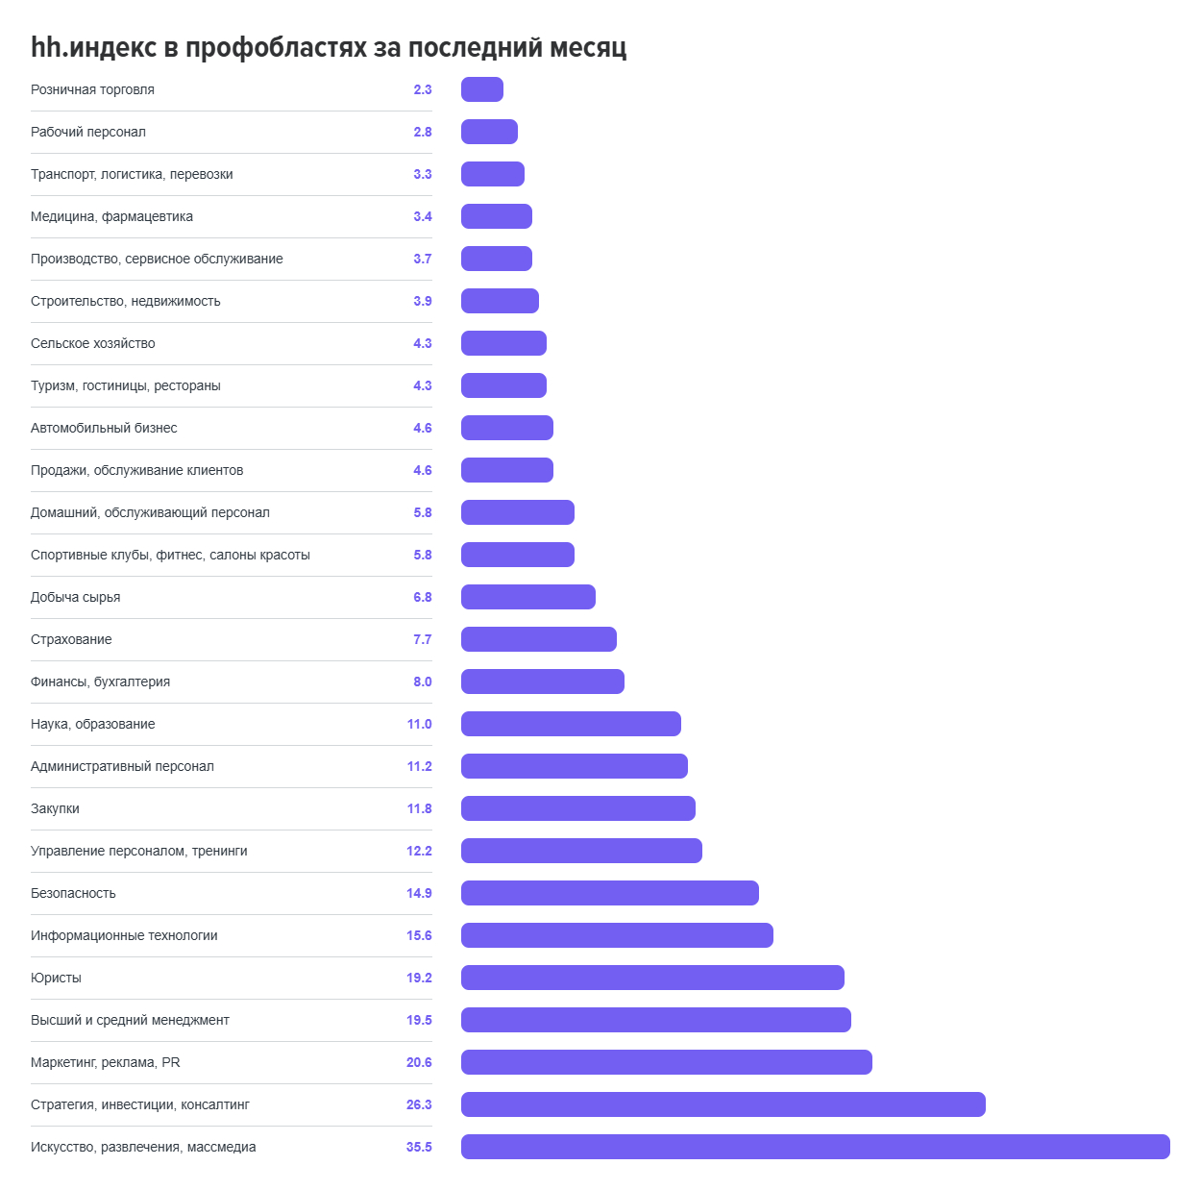

График 2 – Избыточное предложение рабочей силы на рынке труда.

На фоне пониженной активности работодателей, резко усиливается мобилизационная работа со стороны военкоматов: активизируется наполнение реестра повесток, увеличивается единовременная выплата за подписание контракта на СВО в 2,5 за с 1 млн до 2,5 млн. Одновременно с этим на очень специфических [каналах](https://t.me/insider_best/4482) запускается информация о второй волне мобилизации:

«По распоряжению Генштаба к мобилизации планируется привлечь около 500 тысяч человек — этого числа, как утверждают, достаточно для «полной реализации» плана по захвату контролируемых ВСУ территорий ДНР и созданию стабильной буферной зоны в Днепропетровской области. Призыв предполагается провести в три этапа по 150 тысяч человек с интервалом в 1–2 месяца; ещё порядка 50 тысяч удержаны в резерве на случай несоответствия по ВВК, серьезных травм или гибели мобилизованных во время прохождения «учебки»..»

Однако, даже без мобилизации военный фактор оказывает значительное давление на экономику России. Несмотря на то, что в рамках бюджета на СВО заложено 13,5 млрд рублей в 2025 году и эти средства расходуются в национальной экономике, обстрелы со стороны ВСУ являются существенным фактором для экономики.

Так, [2 октября](https://t.me/playcivilization/2470), The Wall Street Journal со ссылкой на американских официальных лиц [сообщает](https://www.wsj.com/world/u-s-to-provide-ukraine-with-intelligence-for-missile-strikes-deep-inside-russia-ca7b2276), что президент США Дональд Трамп одобрил представление американскими разведывательными органами Украине разведывательной информации для нанесения ракетных ударов большой дальности по энергетической инфраструктуре России. Возможные цели включают нефтеперерабатывающие заводы, трубопроводы и электростанции. Это первый случай, когда администрация Трампа разрешает такую помощь Украине с целью поражения объектов на территории РФ.

Однако и без такого разрешения Украина изменила тактику ударов по России. Первым звеном в цепи ударов стала нефтепереработка. Карта российских НПЗ демонстрирует ключевую стратегическую проблему: основные перерабатывающие мощности сконцентрированы в европейской части страны, в то время как потребление топлива растёт на Дальнем Востоке. Украина применила новую тактику:  **серийные удары по одним и тем же НПЗ.**

Раньше удары были разовыми, и заводы восстанавливались за недели. Теперь ВСУ наносят **повторные удары по одним и тем же критическим объектам**, не давая восстановить ключевые установки — первичной переработки, гидрокрекинга и каткрекинга.

**Пострадавшие НПЗ (на примере ключевых объектов):**

* **Рязанский НПЗ** (5% мощностей РФ) - после серии атак остановлена **половина** переработки.
* **Волгоградский НПЗ «Лукойл»** (5% мощностей) - **остановил приёмку нефти**.
* **Новокуйбышевский, Сызранский, Самарский НПЗ** - повреждения **первичной переработки** и остановки.
* В пиковые дни простаивало **до 38%** перерабатывающих мощностей страны.

**Новые угрозы: дроны и ракеты, меняющие географию войны**

1. **Дальнобойные дроны (AQ-400, 1000-1500 км)** — поражают НПЗ в Поволжье.
2. **Тяжёлая крылатая ракета «Фламинго» (до 3000 км)** — **ставит под угрозу заводы на Урале и в Сибири** (например, крупнейший Омский НПЗ), ранее считавшиеся недосягаемыми.

**Главная уязвимость: технологическая зависимость, усугубляющая последствия атак.** Оборудование ключевых установок (гидрокрекинг, каткрекинг) поставлялось **Shell, Axens, UOP**. После 2022 года поставки прекратились. **Катализаторы**, требующие замены каждые 1-3 года, недоступны. Замена на китайские аналоги требует **перестройки всего блока** и занимает **месяцы**.

Серьезное значение для экономики как России, так и региона имеет цена на нефтяное топливо (бензин и дизель). Так, начавшийся в сентябре дефицит топлива в регионах дальнего востока и на юге страны пока не перекинулся на Воронежскую область, однако уже на текущий момент оказывает давление на цены (графики 3-5, данные взяты https://www.petrolplus.ru/fuelindex/regions/).

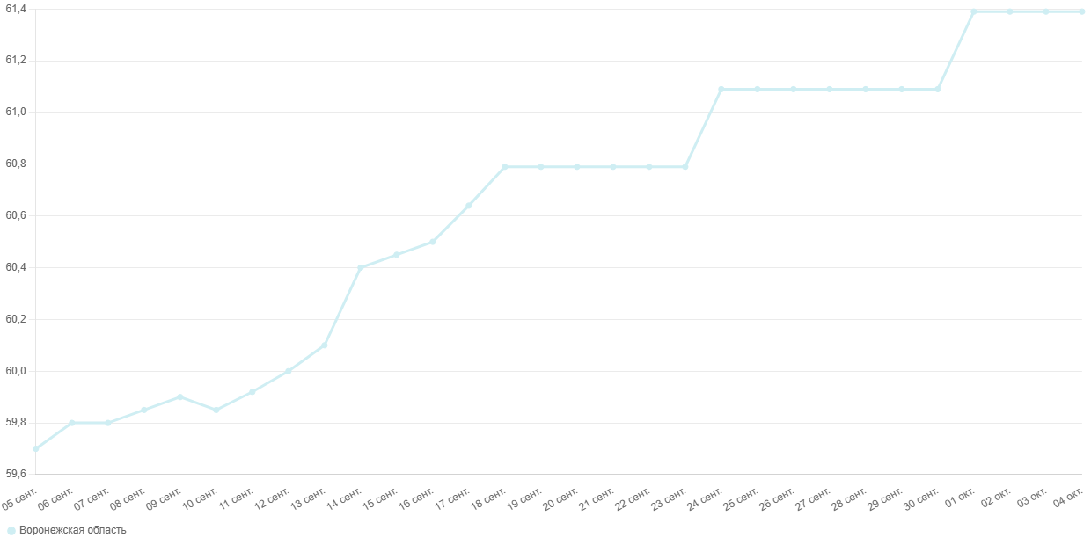

График 3 – изменение стоимости АИ-92 в Воронежской области за последний месяц

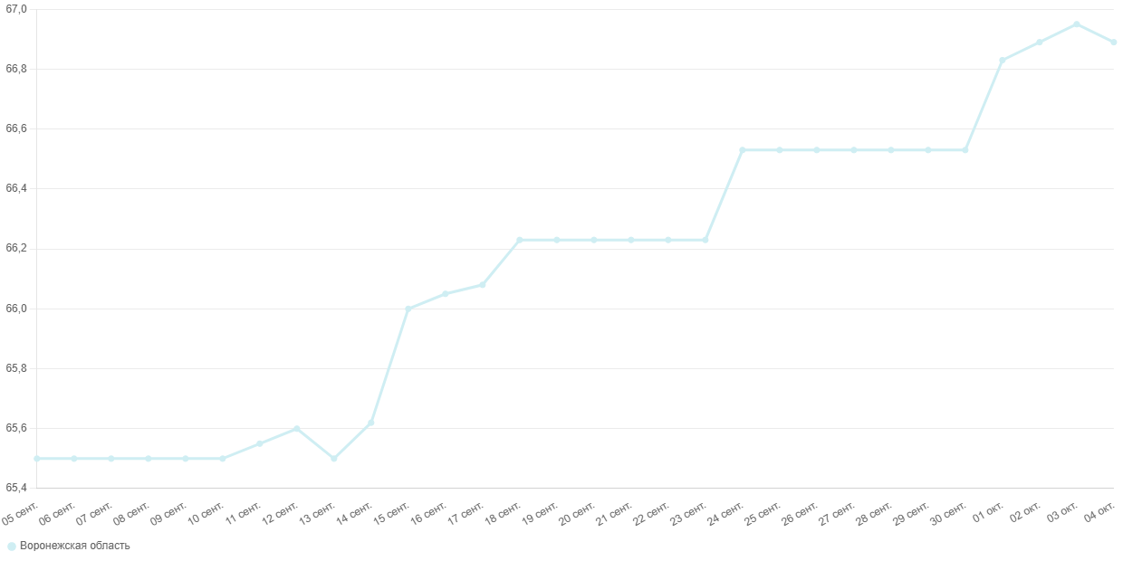

График 4 – Изменение стоимости АИ-95 в Воронежской области за последний месяц

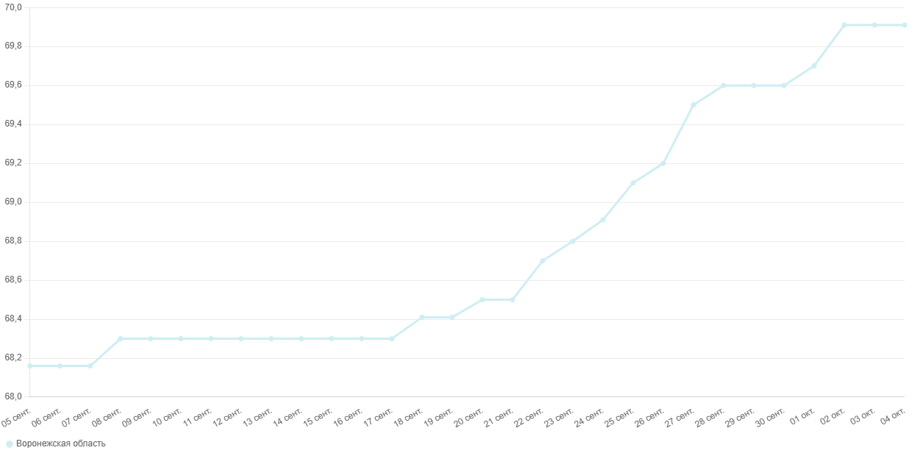

График 5 – Изменение стоимости ДТ в Воронежской области за последний месяц

Усугубляет ситуацию тот факт, что Российский топливный союз фактически объявил про начало топливного кризиса в своём письме к министру Новаку, которое было отправлено ещё 30 сентября. Суть проблемы в том, что биржевые цены сравнялись с розничными из-за чего рентабельность частных заправок стала нулевой или отрицательной.

Параллельно правительство прорабатывает отмену ввозной пошлины на импортный бензин. Однако в таком случае существует вероятность повышения розничной цены на бензин до уровня близкого к общемировому – 1,3 доллара за литр (до 106- 110 рублей при текущем курсе).

Вторым направлением атак со стороны Украины является электроэнергетика. Несмотря на то, что Воронежская область является энергоизбыточным регионом, соседние области, в частности, Белгородская и Брянская, являются энергодефицитными, а согласно **Приказу Минэнерго №542 от 22 мая**[**опубликованного**](https://www.consultant.ru/document/cons_doc_LAW_507347/2ff7a8c72de3994f30496a0ccbb1ddafdaddf518/)**в системе «Консультант Плюс», в** список «энергосистем, характеризующихся режимом с высокими рисками нарушения электроснабжения в 2025–2027 годах», включены и ряд соседей Воронежской области, в частности: Калмыкия, Ростовская область, Краснодарский и Ставропольский края, Крым и Севастополь, ЛНР, ДНР, Херсонская и Запорожская области.

Синергия вышеуказанных факторов говорит о том, что в ближайшее время ждет замедление экономики России, что признается уже и соответствующим министром: «Российская экономика продолжит расти, но более скромными темпами, чем в последние 2 года», - заявил Максим Решетников.

Из [материалов](https://t.me/zakupki_time/54611) к поправкам в бюджет РФ на 2025 год, следует что дефицит федерального бюджета России в 2025 году составит 5,74 трлн рублей, или 2,6% ВВП. Расходы бюджета составят 42,3 трлн рублей, доходы - 36,6 трлн рублей. **Дефицит бюджета в 2.6% ВВП правительство закрывает за счет бизнеса и населения.**

Так, в 2026 году сокращаются расходы на оборону с 13,5 до 12,9 триллионов рублей. Сокращены объёмы финансирования госпрограммы "Развитие авиационной промышленности" - в 2026 году может составить 43,4 млрд руб., (ранее было заложено 65,1 млрд руб., то есть на 33% больше, чем предполагает нынешний проект) Сокращение финансирования авиапрома относительно плана предполагается и в дальнейшем: в 2027 году – на 16% до 44,5 млрд руб., в 2028-м – на 28% (в сравнении с бюджетным прогнозом) до 72,8 млрд руб, что с высокой долей вероятности скажется и на воронежском авиапроме.

При этом дефицит бюджета решено ликвидировать через увеличение налогов.

***Налоги и новые пошлины как сигнал рынку***

24 сентября Министерство финансов России внесло в Правительство РФ бюджетный пакет и сделало заявление в рамках которого предлагается сделать ряд [изменений](https://www.consultant.ru/legalnews/29652/) в налоговое законодательство:

- повысить ставку НДС с 20% до 22% (пп. "б" п. 7 ст. 2 проекта);

- сократить с 60 млн до 10 млн руб. предельный размер дохода для УСН, при превышении которого надо платить НДС (п. 1 ст. 2 проекта);

- сократить перечень необлагаемых операций. Так из него хотят исключить передачу исключительных прав на российские программы для ЭВМ и базы данных, услуги по обслуживанию банковских карт (п. 4 ст. 2 проекта).

Также в рамках изменений, Минфин готовит отмену пониженных страховых взносов для большинства субъектов малого и среднего предпринимательства (МСП) с 1 января 2026 года. Сейчас МСП платят 15% от фонда оплаты труда (ФОТ) вместо 30%, действующих для крупного бизнеса. После отмены льготы ставка для МСП увеличится вдвое на часть зарплат выше 1,5 МРОТ. Пониженные взносы сохранят только для производственных компаний из приоритетных отраслей и IT-сектора.

Однако Министр цифрового развития, связи и массовых коммуникаций Российской Федерации Максут Шадаев [подтвердил](https://t.me/mintsifry/2634) данные изменения и в части уплаты взносов для IT компаний:

«В условиях существующих бюджетных ограничений подтверждаю наличие согласованных планов по увеличению для ИТ-компаний тарифов на страховые взносы с 7,6% до 15% на оплату труда по году до предельной базы (2,76 млн рублей) и отмену льготы по НДС на покупку ПО из реестра».

Также в рамках экономических изменений [отменяется](https://t.me/suverenka/16239) освобождение от НДС для операций по обслуживанию банковских карт, а также процессинговых и эквайринговых услуг. Льгота, действовавшая с 2006 года и стимулировавшая развитие безналичных расчетов, сохранится только для открытия и ведения банковских счетов. Отмена налоговой преференции затронет банки, платежные системы и процессинговые центры, включая Национальную систему платежных карт. Эксперты отмечают, что повышение издержек в конечном итоге может отразиться на стоимости обслуживания и транзакций для бизнеса и потребителей, несмотря на рост доли безналичных платежей в розничном обороте до 85,3% в 2024 году.

Кроме того, Минфин [предложил](https://t.me/smi_voronezh/32415) ввести НДС для зарубежных товаров, приобретаемых через российские маркетплейсы. Согласно проекту закона, ставки будут повышены поэтапно: начиная с 5% в 2027 году, далее — 10% в 2028 году, 15% в 2029 году и достигнув отметки в 20% с 2030 года. Обязанность уплаты налога ляжет на плечи самих платформ и продавцов из-за рубежа.

На повышение НДС отреагировал и ЦБ, который неоднократно в прошлые годы предлагал бороться с дефицитом бюджета через увеличение налогов, заявив что при принятии решения о ключевой ставке учитывалась информация о повышении налогов. ЦБ пообещал следить за «краткосрочными вторичными эффектами» повышения НДС и их влиянием на ожидания по инфляции. Итоговые изменения регулятор обещает предоставить в обновленном прогнозе 24 октября.

Увеличение НДС может в моменте повысить инфляцию на 0,6-0,7 п.п., как в прошлый раз заявил зампред ЦБ Алексей Заботкин. Он подчеркнул, что это его личное мнение. Он также отметил, что снижение инфляционных ожиданий может происходить медленнее из-за роста НДС и цен на бензин. При этом пока существенной корректировки июльского макропрогноза ЦБ на следующем заседании по ключевой ставке не ожидается.

На повышения налогов отреагировали и отраслевые ассоциации.

Президент Национального объединения строителей (НОСТРОЙ) Антон Глушков [сообщил](https://realty.rbc.ru/news/68d559689a794768b46fd7bd?from=copy) что повышение НДС скажется и на рынке недвижимости: «Основная проблема заключается в том, что застройщики несут значительные расходы на закупку строительных материалов, оплату работ субподрядчиков и аренду оборудования, которые подлежат обложению НДС. Таким образом, даже небольшое изменение ставки налога окажет влияние на общие финансовые показатели отрасли».

По оценке Ольги Беленькой (ФГ «Финам»), повышение НДС приведёт к росту издержек, который компании частично или полностью переложат на потребителя. Это ускорит инфляцию — особенно в сегментах с высокой долей НДС в себестоимости и низкой эластичностью спроса. Рост налоговой нагрузки затронет как грузоотправителей, так и логистических операторов. Повышение стоимости транспортировки, хранения и фулфилмента может привести к удорожанию всей цепочки поставок. Особенно это касается 3PL- и last-mile-операторов, работающих с малым бизнесом.

Повышение НДС до 22% и снижение порога выручки на «упрощенке» в шесть раз для перехода к уплате НДС приведет к уходу с рынка компаний, которые работают в креативной индустрии. Об этом [УрБК](https://t.me/zakupki_time/54614) сказал независимый финансовый аналитик Виталий Калугин.

По его словам, в той же сфере fashion уже наблюдается стагнация потребительского спроса. Изменения в налоговом законодательстве приведут к увеличению издержек на 5%. Предприниматели встанут перед выбором: повышать цены или пытаться покрывать дополнительные издержки из своей прибыли.

Директор ассоциации «РУСЛОМ.KОМ» Виктор Ковшевный отметил, что для экспортеров сырья, имеющих возможность возмещать налог, повышение НДС выгодно. Однако для сектора глубокой переработки и создания производств с высокой добавленной стоимостью рост НДС станет серьезным ударом.

Однако, правительство исходит из дефляционных ожиданий. За счет локального повышения цен сократится реальное потребление (более эффективное планирование расходов), что позволит затормозить инфляцию. Так, при повышении НДС в 2019 году ЦБ [прогнозировал](https://cbr.ru/Content/Document/File/47495/2018_01_nds.pdf) что дополнительный вклад в рост ИПЦ составит от 0,6 до 1,5 процентных пунктов, а по итогам 2019 года, инфляция составила 3% г/г, в то время как вклад роста НДС в инфляцию [составил](http://www.cbr.ru/content/document/file/94684/analytic_note_20191217_ddcp_01.pdf) 0,6 – 0,7 пп.

Остановимся чуть более подробно на давлении на малый и средний бизнес. Факторы высокой цены на топливо, нулевой рентабельности частных заправок уже в настоящий момент, повышение страховых взносов с высокой вероятностью приведут к уменьшению бизнеса с … одновременным открытием новых юридических лиц. Эксперты, работающие по оптимизации налогов с МСБ, прогнозируют дробление бизнеса. Отдельным фактором давления на рынке труда станет высвобождение рабочей силы, задействованной в МСБ.

Однако заметим, что в нынешней ситуации, в отличие от 2019 года, фактор НДС действует не самостоятельно.

Параллельно идут:

- налоговое давление на малый и средний бизнес и на маркетплейсы;

- топливный кризис;

- кризис в энергетике;

- кризис на рынке труда;

- стагнация экономики;

- исчезновение промысловой экономики (вторично переработки сырья, заработка на социальных сетях, в частности, на youtube), приносившие определенный доход и спрос на люксовые товары (как ты будешь продавать успешный успех при отсуствии люксовых часов и айфона последенй модели?);

- запретительная ставка ЦБ, что приводит к невозможности взять ипотеку и направить сбережения на неторгуемые товары (недвижимость, образование);

- общий уровень депрессии на фоне потенциальной/реальной мобилизации.

**ВЕРДИКТ: Бизнес входит в двухлетний период работы на падающем рынке. Главные драйверы — фискальное удушение МСБ и разрушение логистических цепочек.**

***СТРАТЕГИЯ ВЫЖИВАНИЯ.***

***Три контура защиты — оптимизация юридической структуры, создание буферных запасов и точечное удержание ключевых кадров***

1. Управление издержками и налоговой нагрузкой

Реструктуризация юридической структуры: Легальное дробление бизнеса для сохранения доступа к УСН и льготным страховым взносам.

Активный мониторинг господдержки: Подача заявок на льготное финансирование через ФРП (75,2 млрд руб.) и региональные фонды, особенно в рамках нацпроектов «Станки» и «Промроботизация».

Пересмотр ФОТ: Аутсорсинг непрофильных функций, перевод части сотрудников на проектную/сдельную оплату для снижения фиксированной нагрузки по страховым взносам.

2. Операционная устойчивость

Создание «буферных запасов»: Формирование запасов критических комплектующих и материалов на 3-6 месяцев для защиты от сбоев в логистике (топливный кризис, удары по инфраструктуре).

Диверсификация логистики: Поиск альтернативных маршрутов и перевозчиков, не проходящих через регионы с высокими рисками сбоев (Юг, пораженные энергосистемы).

Локализация закупок: Максимальный переход на местных поставщиков для сокращения плеча доставки и валютных рисков.

3. Кадровая стратегия

Фокус на удержании ключевых специалистов: Для IT-компаний — разработка программ антихрупкости (удаленка, соцпакеты), чтобы компенсировать давление от роста налогов и угрозу «утечки мозгов».

Кросс-функциональное обучение: Подготовка сотрудников для работы в условиях многозадачности и нехватки кадров.

В условиях повышенного внимания к кадровому ресурсу со стороны государственных институтов, рекомендуем разработать и внедрить **внутренний реестр сотрудников, чья трудовая функция признана критически важной для обеспечения технологического суверенитета и выполнения государственного оборонного заказа**. Критерии отнесения должны быть формализованы и строго документированы для последующего взаимодействия с призывными комиссиями.

4. Коммуникация с клиентами

Честность и прозрачность: Объяснение клиентам причин роста цен ростом издержек (НДС, логистика, энергетика). Позиционирование как партнера в кризис, а не спекулянта.

Предложение новых форматов: Рассрочка, подписки, сервисные модели — все, что снижает порог единовременных затрат для клиента с падающим доходом.

***Два сценария развития (IV кв. 2025 – 2026 г.)***

*Сценарий 1: Инерционно-оптимистический («Бюджетная поддержка»)* ***Вероятность 40%***

Условия: Власть фокусируется на точечной поддержке через нацпроекты («Станки» – 117,8 млрд руб., «БАС» – 87,9 млрд руб.). Мобилизации нет, удары по НПЗ не эскалируют.

Экономический фон: Стагнация (ВВП ~0%), инфляция 8-10%. Ключевая ставка ЦБ медленно снижается до 15-16%.

Возможности для бизнеса:

Доступ к льготным деньгам ФРП (75,2 млрд руб.) и нацпроектам.

Госзаказ в рамках программ развития городов и сел (285+ млрд руб.).

Поддержка АПК и фермеров (свыше 30 регионов).

Главная угроза: Давление на IT-сектор (рост взносов, отмена льгот по НДС на ПО) провоцирует миграцию специалистов в более дружественные регионы (Москва, Татарстан, Новосибирск) или за рубеж, даже без вывода компаний.

*Сценарий 2: Пессимистический («Взаимоусиление кризисов»)*

*Вероятность 60%*

Условия: Мобилизации нет, но продолжаются системные удары по НПЗ и энергетике. Налоговое бремя не пересматривается.

Экономический фон: Стагфляция (ВВП -1...-2%, инфляция 12-15%). Ключевая ставка ЦБ сохраняется на уровне 17%+.

Реализация рисков:

Топливный кризис: Бензин 100-110 руб./л, перебои с поставками.

Энергосбои: Веерные отключения в энергодефицитных соседних регионах (Белгородская, Брянская обл.) дестабилизируют логистические цепочки.

Коллапс МСБ: Массовые банкротства из-за совокупности налогов, дорогих кредитов и падения спроса.

Социальная напряженность: Рост безработицы и обнищание на фоне общего депрессивного фона.

Итог для бизнеса: Режим выживания. Конкуренция за сужающийся госзаказ. Рост теневой экономики.